Система «DevStore»
Руководство по WEB-интерфейсу администратора

Оглавление
1 Введение 3
2 Интерфейс администратора 3
2.1 Авторизация 3
2.2 Список резюме 3
2.3 Добавить резюме 4
2.4 Список компаний 5
2.5 Редактирование резюме 5

Введение
В настоящем документе содержится информация о развертывании системы и описание WEB-интерфейса панели администратора платформы.

Развертывание платформы
Требования для развертывания
- ОС Linux
- Установленный Docker

Подготовка к запуску
Авторизация в docker registry выполняется с помощью команды:
```shell
docker login -u <login> -p <password> registry.gitlab.mdcm.co
```

Запуск проекта
- Вариант 1 (если имеются реквизиты доступа к docker registry)

```shell
docker-compose -f ./docker-compose.yml up --build
```
- Вариант 2 (из папки images)

Импортировать образы из файлов, которые прилагаются к данному архиву.
```shell
docker load -i ./api_nginx.tar
docker load -i ./api_php.tar
```

Остановка и удаление
- Нажать CTRL+С - для остановки контейнеров
- Для удаления выполнить
```shell
docker-compose -f ./docker-compose.yml down
```

Начало использования
Открыть [http://localhost:8080]

Интерфейс администратора

Авторизация
Переход к интерфейсу доступен только администраторам платформы. Для доступа в интерфейс необходимо авторизоваться в форме, указав имя и пароль:

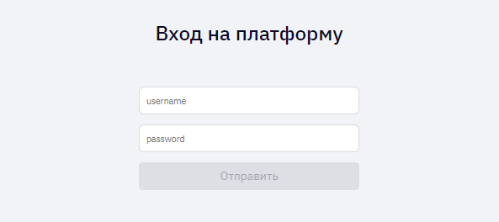
Рис. 1 Форма входа

Список резюме
Стартовой страницей интерфейса администратора является список резюме специалистов.
В хедере расположена строка поиска, выбор квалификации и компании искомого специалиста, а также кнопки:
- Список компаний
- Добавить резюме
- Выйти

Список резюме отображается в виде таблицы со следующими столбцами:
- ID – идентификатор резюме в БД
- Имя
- Квалификация
- Навыки для поиска (Теги)
- Опыт
- Видимость – свитчер регулирует отображение резюме на платформах-партнерах, в активном состоянии (красный индикатор), резюме не отображается
- Доступность – свитчер регулирует доступность резюме для просмотра пользователями на платформе, в активном состоянии (красный индикатор), резюме не отображается

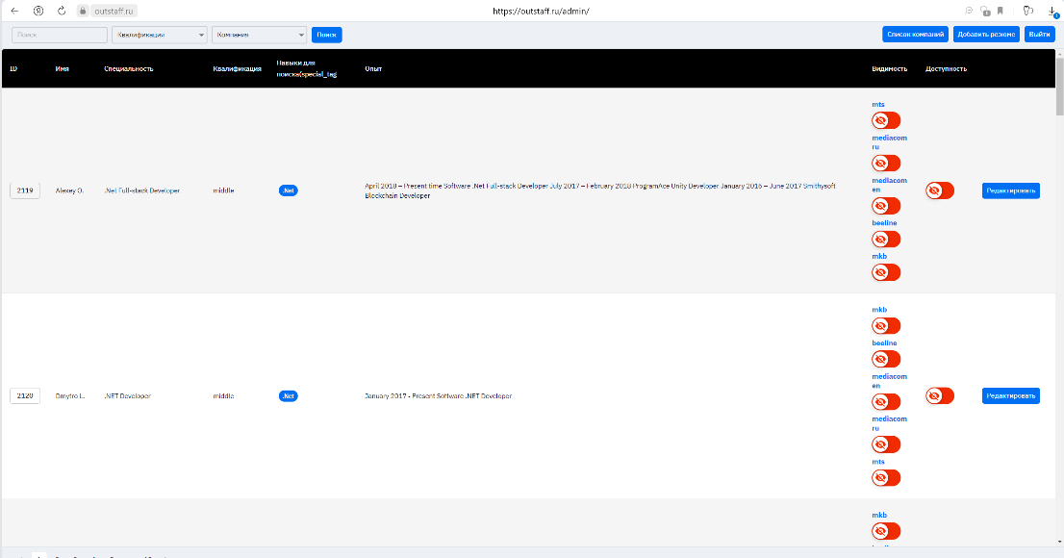
Рис. 2 Список резюме

Добавить резюме
При нажатии на кнопку «добавить резюме», отображается форма для заполнения данных о специалисте:
- Чекбокс Доступен – отвечает за отображение статуса готовности специалиста, пир активации в резюме специалиста появится индикатор статуса загрузки «Свободен», в неактивном состоянии индикатор в резюме не появится
- Имя – параметр, отображающий имя специалиста
- Фамилия – параметр, отображающий фамилию специалиста
- Специальность – параметр, отображающий специальность
- Квалификация – параметр, отображающий квалификацию специалиста
- Ставка – параметр, отображающий оплату труда специалиста в час
- Образование – параметр, отображающий образование специалиста
- О себе – параметр, описывающий общие сведения о специалисте
- Проекты – параметр, отображающий в резюме проекты специалиста
- Навыки для поиска – теги для поиска по платформе
- Навыки – параметр, отображающий рабочие навыки специалиста

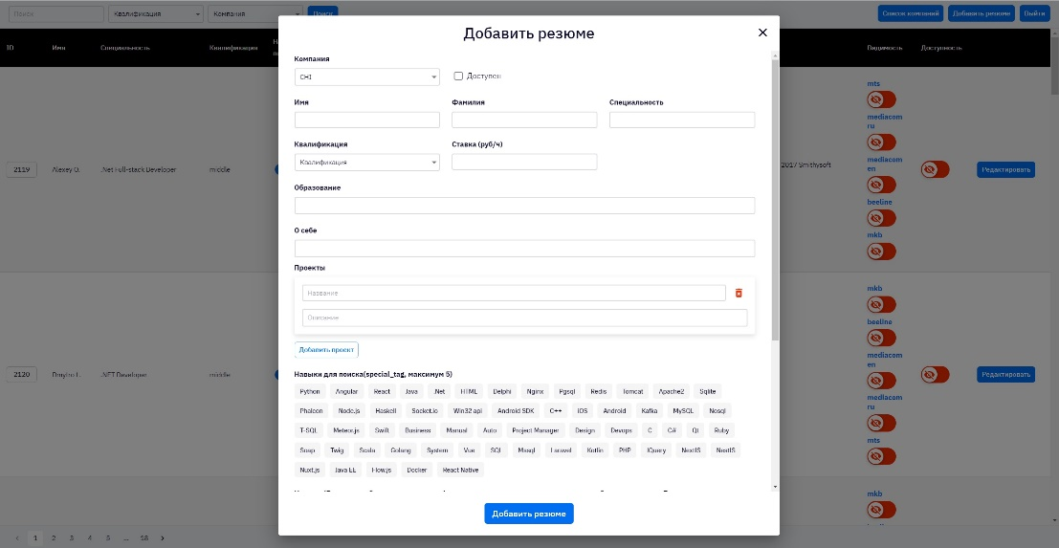
Рис. 3 Добавить резюме

После заполнения полей данными, при нажатии кнопки «Добавить резюме», происходит публикация резюме на платформе.

Список компаний
При нажатии на кнопку «Список компаний» отображается модальное окно со списком компаний, для внесения их в резюме специалистов, компании из списка можно удалять при помощи соответствующей кнопки.

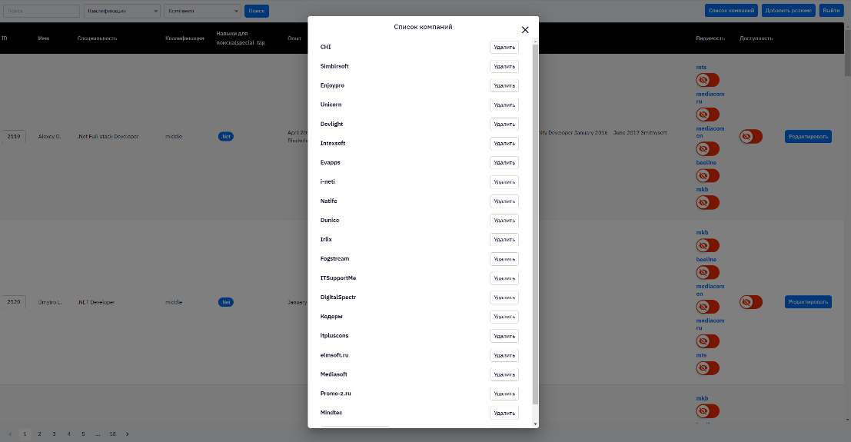
Рис. 4 Список компаний

Редактирование резюме
При нажатии на кнопку «Редактировать» находящуюся напротив каждого резюме в списке, открывается окно с возможностью изменения или удаления внесенных ранее данных о сотруднике. Подробнее о типах данных в пункте 2.3.
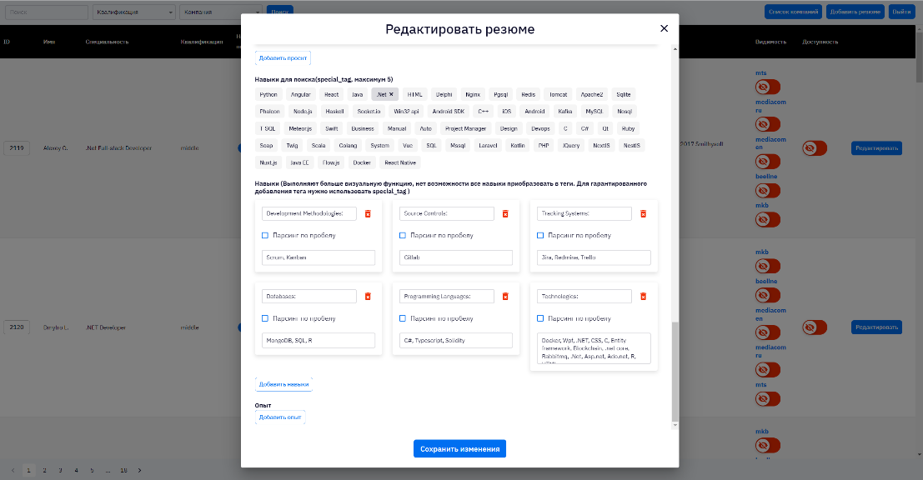
Рис. 5 Редактирование резюме

При нажатии на кнопку «сохранить изменения» данные в резюме специалиста на платформе обновляются.

